ČESKÁ ASTRONOMICKÁ SPOLEČNOST
sekretariát: Astronomický ústav AV ČR, v. v. i., Fričova 298, 251 65 Ondřejov
tel. 775 388 400, info@astro.cz


ASTRONOMICKÝ ÚSTAV AV ČR, v. v. i.

Fričova 298, 251 65 Ondřejov

Tiskové prohlášení České astronomické společnosti a Astronomického ústavu AV ČR, v. v. i.
číslo 234 z 3. 2. 2017

V blízkosti Země proletí „Československá“ kometa
Letos budeme moci na obloze opět spatřit kometu nesoucí jméno československých astronomů. Naposledy tu byla na podzim v roce 2011, kdy jsme ji mohli pozorovat před průletem kolem Slunce. Nyní má opět velice příznivý návrat a začátkem února ji budeme moci spatřit jako jasný objekt noční oblohy triedrem nebo malým dalekohledem. Nejlépe viditelná bude k ránu, když bude na cestě pryč od Slunce prolétat v těsné blízkosti Země, ke které se přiblíží jen na 12,4 miliónu km. Při tomto přiblížení bude nejjasnější. I když se vrací ke Slunci každých 5¼ roku, podobně příznivý návrat v tomto století už nenastane.
Trpasličí kometa 45P Honda-Mrkos-Pajdušáková
Tato kometa je členkou tzv. Jupiterovy rodiny a její dráha je pod silným vlivem gravitace této obří planety. Poslední výrazné přiblížení k ní proběhlo v roce 1983 a další nastane v roce 2030. Změny dráhy ale nemají na viditelnost komety výrazný vliv. Ke Slunci se vrací každých 5,25 let a bývá obtížně viditelná, protože se jedná o trpasličí kometu s jádrem o průměru sotva 1 km. Většinou je velice slabá, pouze když je nejblíže Slunci, ke kterému se přibližuje až na vzdálenost 0.53 AU (AU = astronomická jednotka), ji můžeme spatřit s pomocí menšího dalekohledu (například loveckým triedrem). Důležitá je i geometrie jejího průletu vůči Zemi. S ohledem na malou vzdálenost od Slunce v přísluní (bod dráhy nejblíže ke Slunci) je těžké ji v době nejvyšší jasnosti zastihnout na noční obloze.
Československo-japonský objev
Objev je sdílený s japonským pozorovatelem Minoru Hondou. Ten ji našel jako první 3. prosince 1948 čočkovým dalekohledem o průměru 15 cm. O několik dní později ji nezávisle objevil Čech Antonín Mrkos se Slovenkou Ľudmilou Pajdušákovou ze Skalnatého plesa 6. a 7. prosince 1948 pomocí legendárního binaru Somet.
Antonín Mrkos (1918 – 1996) byl významný český astronom a objevitel či spoluobjevitel 13 komet a 273 planetek. Svá pozorování prováděl mezi lety 1946 – 1961 na vysokohorských observatořích na Skalnatém plese a na vrcholu Lomnického štítu ve Vysokých Tatrách. Díky tehdejším klimatickým podmínkám a kvalitní vysokohorské obloze mu k objevu komet postačil světelný binokulár Somet Binar o průměru 10 cm s 25 násobným zvětšením. Od roku 1965 byl vedoucím kleťské observatoře, kde se věnoval především pozorování planetek. Se spoluobjevitelkou komety 45P Ľudmilou Pajdušákovou (1916 – 1979) byl krátce ženatý a po její smrti po ní pojmenoval planetku číslo 3636, kterou objevil 17. října 1982 na kleťské observatoři.
Viditelnost komety
Nejbližší přiblížení ke Slunci nastalo již v loňském roce přesně na Silvestra 31. prosince, kdy byla jen zhruba 80 miliónů km od něj. Od té doby se od Slunce již vzdaluje, ale blíží se k Zemi, okolo které bude nejblíže 11. února, se vzdáleností 12,4 miliónu km (32 násobek vzdálenosti Země - Měsíc). V lednu se nacházela na obloze v těsném blízkosti Slunce a tak nebyla vůbec pozorovatelná. To se změnilo 2. února, kdy se objevila na ranní obloze v souhvězdí Orla, zatím jen nízko nad obzorem. Kvůli blízkosti se bude po obloze pohybovat velice rychle a každé další ráno bude výrazně výše nad obzorem. 7. února vstoupí do souhvězdí Hadonoše a bude nejjasnější a snadno viditelná i triedry a malými dalekohledy ráno okolo 5. hodiny. V té době bude mít jasnost kolem 7 mag. V době nejtěsnějšího přiblížení (od 9. února) bohužel pozorování začne rušit jas Měsíce, kometa bude na obloze hůře viditelná a bude se nacházet v souhvězdí Herkula. Díky rychlému pohybu po obloze začne být ovšem tou dobou vidět po celou noc a okolo 21. hodiny dne 14. února ji spatříme v souhvězdí Pastýře nad východním obzorem opět bez Měsíce. Tou dobou bude mít ještě jasnost okolo 8 mag a bude už rychle slábnout. Po 20. únoru již zeslábne z dosahu malých dalekohledů.
Problémem při pozorování je světelné znečištění, na území ČR již neexistuje přirozeně tmavá obloha. Abychom kometu viděli nejlépe, musíme se co nejvíce vzdálit od velkých měst a výrazných zdrojů světel, kde je ještě kvalita oblohy uspokojivá. K jejímu pozorování je potřeba znát její přesnou polohu na obloze, vzhledem se bude blížit velkému kulovitému mlhavému obláčku. Její pohyb po obloze bude tak rychlý, že se během jednoho dne posune o celé zorné pole klasického triedru 7x50.
Jakub Černý
Společnost pro meziplanetární hmotu
email: kaos@kommet.cz

________________________________________________________________________________
Česká astronomická společnost (ČAS) vydává od května 1998 tisková prohlášení o aktuálních astronomických událostech a událostech s astronomií souvisejících. Počínaje tiskovým prohlášením č. 67 ze dne 23.10.2004 jsou některá tisková prohlášení vydávána jako společná s Astronomickým ústavem Akademie věd ČR, v. v. i. Archiv tiskových prohlášení a další informace nejen pro novináře lze najít na adrese http://www.astro.cz/sluzby.html. S technickými a organizačními záležitostmi ohledně tiskových prohlášení se obracejte na tiskového tajemníka ČAS Pavla Suchana na adrese Astronomický ústav AV ČR, v. v. i., Boční II/1401, 141 31 Praha 4, tel.: 226 258 411, e-mail: suchan@astro.cz.
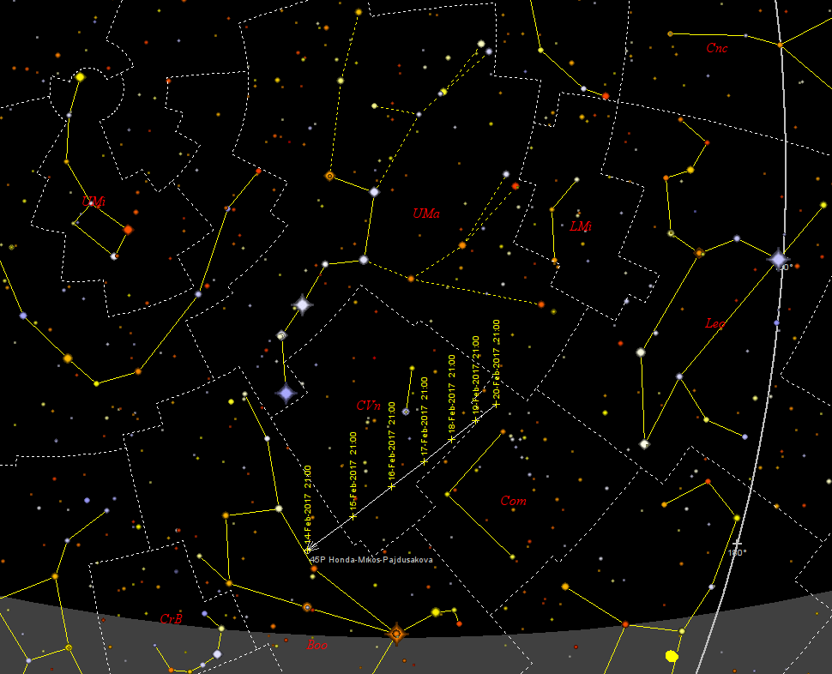
Kometa na večerní obloze
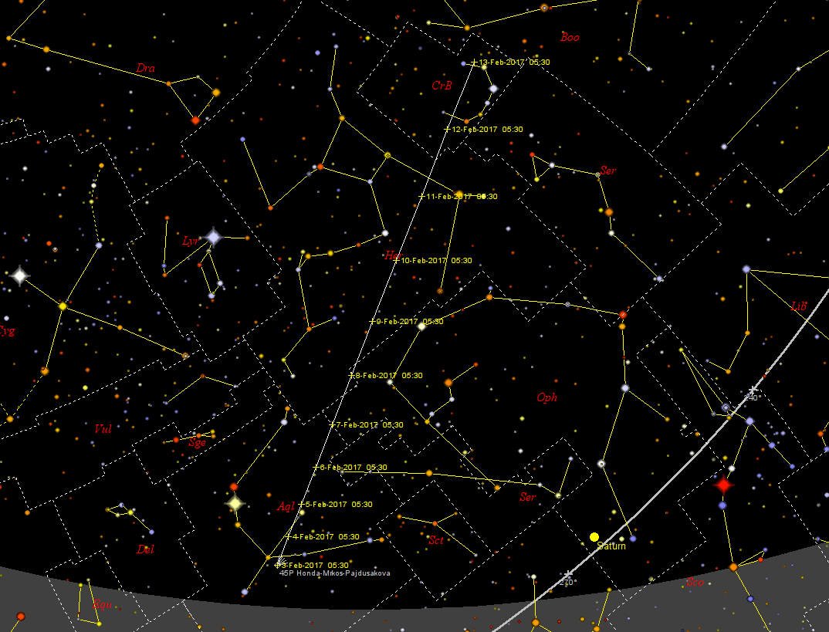
Kometa na ranní obloze

